**图像特征提取方法**

# Haar

Haar特征最先由Paul Viola等人提出，后经过Rainer Lienhart等扩展引入45°倾斜特征。Haar特征分为四类：边缘特征、线性特征、中心特征和对角线特征，组合成特征模板。特征模板内有白色和黑色两种矩形，并定义该模板的特征值为白色矩形像素和减去黑色矩形像素和（在Opencv实现中为黑色-白色）。**Haar特征值反映了图像的灰度变化情况**。例如：脸部的一些特征能由矩形特征简单的描述，如：眼睛要比脸颊颜色要深，鼻梁两侧比鼻梁颜色要深，嘴巴比周围颜色要深等。但矩形特征只对一些简单的图形结构，如边缘、线段较敏感，所以只能描述特定走向（水平、垂直、对角）的结构。

矩形特征可位于图像任意位置，大小也可以任意改变，所以矩形特征值是矩形模版类别、矩形位置和矩形大小这三个因素的函数，当然对于新提出的有旋转角度的haar特征，还要把旋转的因素考虑进去。

所以一个Haar特征的数据结构应该包含以下内容：

* Haar特征模板类型；
* 是否有旋转；
* 矩阵位置及大小；

OpenCV所使用的共计14种Haar特征，包括5种Basic特征、3种Core特征和6种Titled特征(即45°旋转特征)。

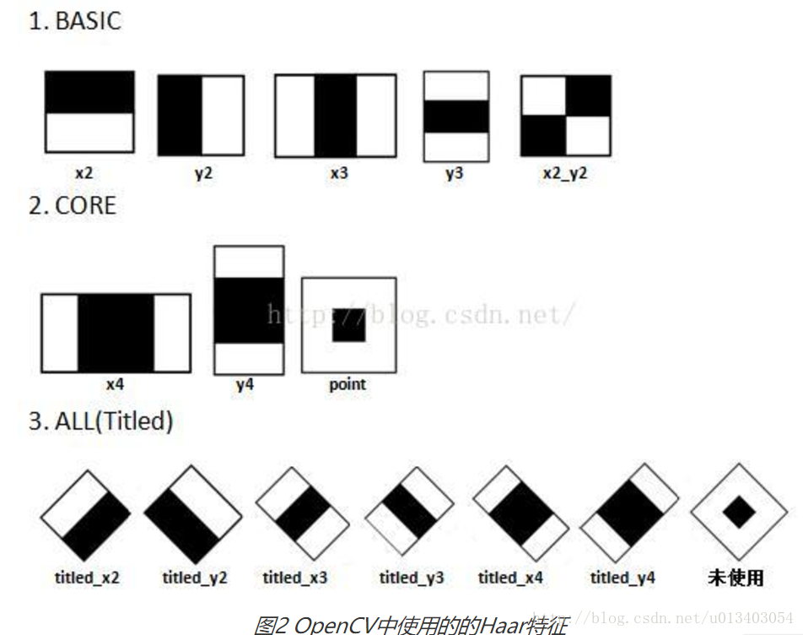

在使用OpenCV自带的训练工具进行训练时，haarFeatureParams参数中的mode参数正对应了训练过程中所使用的特征集合。

1. 如果mode为BASIC，则只使用BASIC的5种Haar特征进行训练，训练出的分类器也只包含这5种特征。

2. 如果mode为CORE，则使用BASIC的5种+CORE的3种Haar特征进行训练。

3. 如果mode为ALL，则使用BASICA的5种+CORE的3种+ALL的6种Titled共14种特征进行训练。

默认使用BASIC模式，实际中训练和检测效果已经足够好。不建议使用ALL参数，引入Titled倾斜特征需要多计算一张倾斜积分图，会极大的降低训练和检测速度。

## 矩形特征模板的计算

Haar特征模板内有白色和黑色两种矩形，Haar特征值=整个Haar区域内像素和×权重 +﻿﻿ 黑色区域内像素和×权重：

# Gabor

# LBP（Local Binary Pattern，局部二值模式）

LBP（Local Binary Pattern，局部二值模式）是一种用来描述**图像局部纹理特征**的算子；它具有**旋转不变性**和**灰度不变性**等显著的优点。它是首先由T. Ojala, M.Pietikäinen和 D. Harwood在1994年提出，用于图像的局部的纹理特征提取。

原始的LBP算子定义为在3*3的窗口内，以窗口中心像素为阈值，将相邻的8个像素的灰度值与其进行比较，若周围像素值大于中心像素值，则该像素点的位置被标记为1，否则为0。这样，3*3邻域内的8个点经比较可产生8位二进制数（通常转换为十进制数即LBP码，共256种），即得到该窗口中心像素点的LBP值，并用这个值来反映该区域的纹理信息。如下图所示：

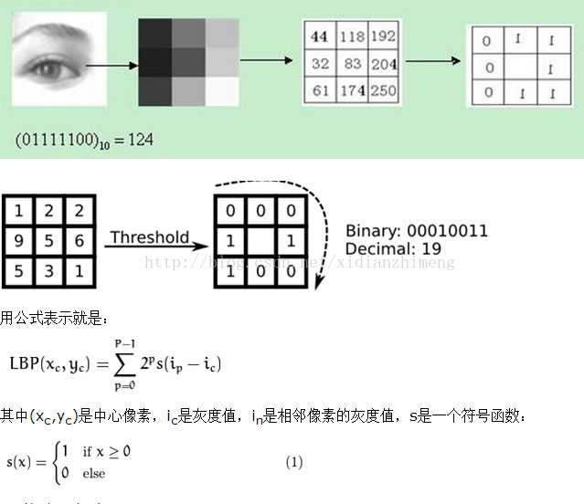

# SIFT

# HOG（Histogram of Oriented Gradient, 方向梯度直方图）

方向梯度直方图特征是一种在计算机视觉和图像处理中用来进行物体检测的特征描述算子。它通过计**算和统计图像局部区域的梯度方向直方图来构成特征**。Hog特征结合 SVM分类器已经被广泛应用于图像识别中，尤其在行人检测中获得了极大的成功。需要提醒的是，HOG+SVM进行行人检测的方法是法国研究人员Dalal 在2005的CVPR上提出的，而如今虽然有很多行人检测算法不断提出，但基本都是以HOG+SVM的思路为主。

# 积分图（Integral Image）

积分图像是一种在图像中快速计算矩形区域和的方法，这种算法的主要优点是一旦积分图像首先被计算出来，我们就可以在常量时间内**计算图像中任意大小矩形区域的和**。这样在图像模糊、边缘提取、对象检测的时候极大降低计算量、提高计算速度。

积分图中任意一点的值等于灰度图的左上角与当前点所围成的矩形区域内所有像素点灰度值之和。原图像为，则点的积分图为：





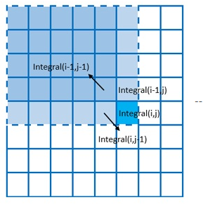

得到积分图像之后，图像中任意矩形区域和通过如下公式计算：



其中和是区域的宽度和高度以及右下顶点。